**Diagramma delle classi:**

**Diagrammi di sequenza:**

* Aggiungi Contatto

* Rimuovi Contatto

* Modifica Contatto

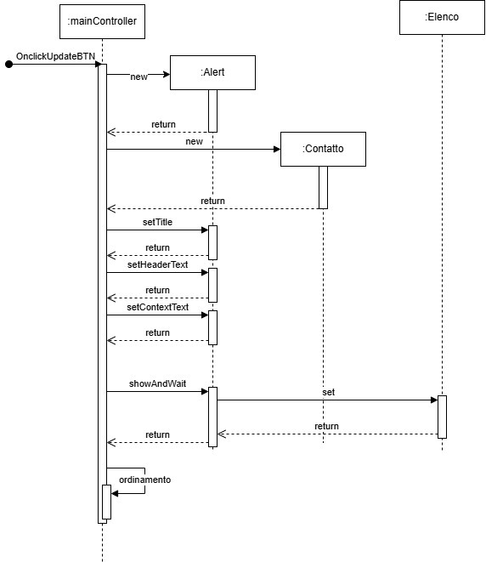

**Diagramma di comunicazione:**

